EKSPRESI DIRI MELALUI HASIL KARYA FOTOGRAFI FINE ART
DI KELOMPOK STUDY MAHASISWA (KSM) KLISE FOTOGRAFI UNIVERSITAS SWADAYA GUNUNG JATI

SKRIPSI

Diajukan untuk memenuhi persyaratan penyelesaian
Program Strata Satu (S1) pada Program Studi Ilmu Komunikasi
Fakultas Ilmu Sosial dan Ilmu Politik
Universitas Swadaya Gunung Jati
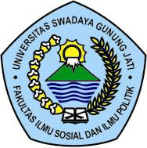

Disusun Oleh :

MITA MARCHELINA

NPM : 117100016

PROGRAM STUDI ILMU KOMUNIKASI
FAKULTAS ILMU SOSIAL DAN ILMU POLITIK
UNIVERSITAS SWADAYA GUNUNG JATI
CIREBON
2021

